Lunes
13
de febrero

Segundo de Secundaria
Lengua Materna

Hablemos dibujando

Aprendizaje esperado: transforma narraciones en historietas.

Énfasis: analizar espacios para evaluar su inclusión en historietas.

¿Qué vamos a aprender?

Analizarás espacios para evaluar su inclusión en historietas. Esto te permitirá conocer la importancia que tiene el espacio en una historieta, pues en ocasiones las palabras no son suficientes para que el lector vea una puesta de sol y sienta las emociones que viven los personajes.

Seguramente, en algún cuento, novela o leyenda, has notado que estas narraciones presentan espacios en los que se desarrollan las historias y en los que los personajes se mueven. Estos espacios brindan contexto y permiten que la acción de la historia suceda. En ello ahondarás en esta sesión.

¿Qué hacemos?

Analiza la siguiente información.

En algún momento de tu vida has leído alguna narración, donde no sólo te han impactado las historias, sino los personajes, los diálogos o, por otro lado, los ambientes y los espacios donde suceden. Estos últimos son los lugares donde se desarrollan las historias.

Puede ser que esas historias giraran alrededor de un tema o situación, por ejemplo: un viaje alrededor del mundo, en el espacio exterior, en las profundidades del mar, en el centro de la Tierra y que, por la ficción, suceda en tiempos y circunstancias diferentes a las reales.

Pero imagina que, quieres trasladar o adaptar una narración de esas, a una historieta y deseas elegir los espacios más representativos para recrearlos. Para ello, te enfocarás en analizar esos espacios en las narraciones para elegirlos y plasmarlos en historietas, pensando en su importancia dentro de la narración.

Para comenzar con el tema de esta sesión, reflexiona en lo siguiente:

¿Qué es una historieta?

La historieta o el cómic, de acuerdo con la definición que da el Diccionario de la lengua española es:

“Una serie de dibujos que constituye un relato cómico, dramático, fantástico, policíaco, de aventuras, con texto o sin él. Puede ser una simple tira en la prensa, una página completa o un libro”.

Observa el siguiente ejemplo:

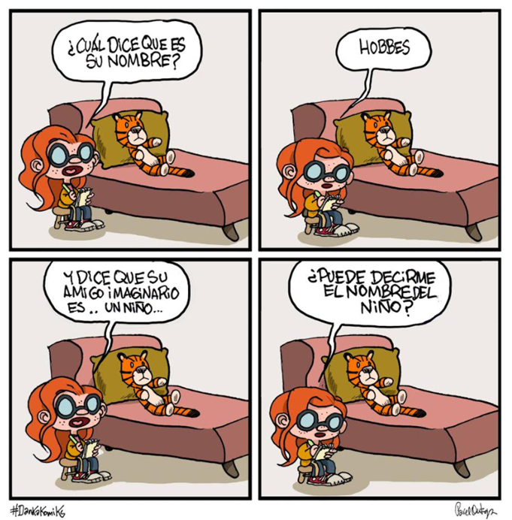

En este caso estás observando un fragmento de Danka, diario de una sufrida, novela gráfica del autor de cómics Pavel Ortega, que trata las aventuras de una chica introvertida. Aquí se menciona a Hobbes, quien es el personaje de otra historieta muy famosa.

La historieta es una forma de expresión artística y consiste en una serie de dibujos que, leídos en secuencia, componen un relato, además van enmarcados en viñetas que son recuadros adaptados en forma y estilo al contenido narrativo o humorístico de la historia.

En las historietas los temas son tan variados como los libros que hay en el mundo, y la elección depende de los intereses. También se pueden encontrar de diferentes subgéneros, como aventuras, ciencia ficción, terror, policíaco, de misterio, entre otros.

La historieta, como cualquier narración, cuenta una serie de acontecimientos organizados en una trama o estructura de cuatro partes: planteamiento, desarrollo de la acción, clímax y desenlace.

A continuación, observa la historieta de un alumno de secundaria, Alejandro, la cual se encuentra basada en la novela de ciencia ficción titulada “El marciano”, del escritor estadounidense Andy Weir.

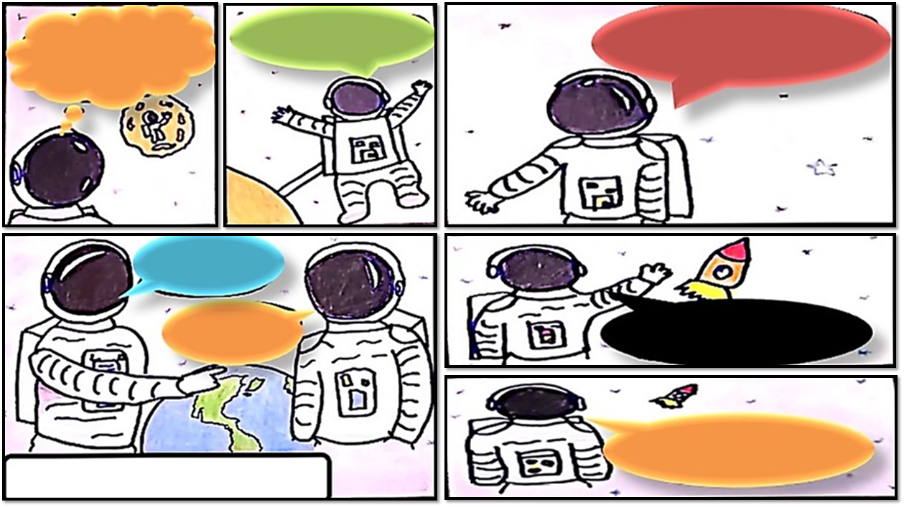

Esta historieta narra que durante una misión a Marte de la nave tripulada Ares III, una fuerte tormenta se desata, por lo que tras haber dado por desaparecido y muerto al astronauta Mark Watney, sus compañeros toman la decisión de irse; sin embargo, ha sobrevivido, pero está solo y con pocos recursos en el planeta.

Ahora, observa con atención:

¿Cómo es el lugar donde ocurren los acontecimientos?
Es decir, ¿cómo es el lugar físico?
¿Notaste que no hay diálogos?

Esto es porque se enfoca en el espacio, que es donde se desarrolla la historia.

Para transformar una narración a historieta e identificar el espacio que existe, es necesario saber cuál es la definición de este término: presta atención a lo que dice el Diccionario de la lengua española.

Espacio: “Término que procede del latín spatium. Es la parte que ocupa un objeto sensible y la capacidad de terreno o lugar”.

Toda historia se desarrolla en un lugar físico, también conocido como espacio, el cual se asocia a determinada situación social, cultural o afectiva y está relacionado con el contexto histórico o un grupo social, pero también con el estado de ánimo que se busca crear. Asimismo, el espacio cambia dentro de la misma historia, según ésta va avanzando.

Existe una serie de aspectos que se deben observar acerca de los espacios que se pueden retomar de las narraciones, sobre todo los más significativos, para adaptarlos a las historietas. Esto quiere decir que, por ejemplo, en el caso de la Cenicienta, Blancanieves y los siete enanos del bosque, La Bella Durmiente o La Bella y la Bestia, siempre debe existir un espacio palaciego, ya que sus personajes son princesas. Teniendo el palacio habrá partes de la historia que suceden adentro y fuera de él. Por ejemplo, el salón de baile, el comedor de los reyes, los jardines del palacio, una torre, etcétera.

En otros ejemplos, como las narraciones de terror o las policíacas, se podrían retomar los espacios tétricos y oscuros, con poca luz, pues aportan más misterio y apoyan a que la narración en las viñetas sea fantasmagórica o de miedo. El espacio y cómo se maneja, ayuda a recrear el ambiente, a darle una atmósfera a la historieta. Porque no es lo mismo que una historia suceda en un jardín pleno de luz, que en un sótano oscuro y frío.

Ahora, analiza el siguiente ejemplo que seguramente conoces, el cuento de Blancanieves. Presta mucha atención a los espacios seleccionados por la alumna Esmeralda, y cómo es que realizó las viñetas.

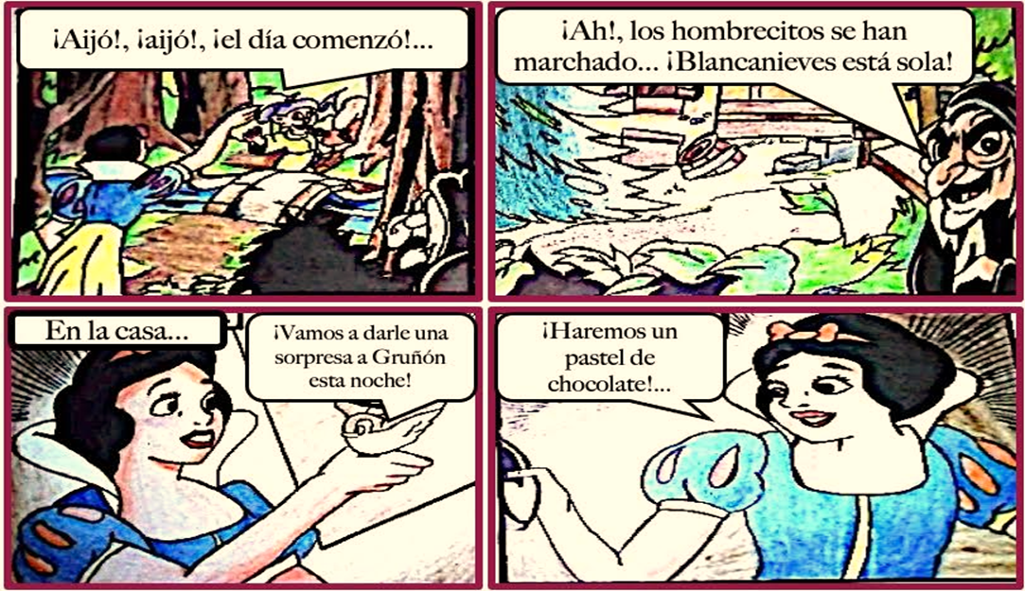

Como puedes observar, el bosque en esta historieta es capital para el desarrollo y lo mismo la casa de los siete enanos, aunque en las últimas dos viñetas, como se pretende un acercamiento al personaje, no es necesario el espacio, pues en la segunda viñeta se entiende que ella está dentro de la casa de los enanos, mientras la bruja espera.

¿Qué otros espacios se podrían utilizar para crear una historieta?

La época podría ser la Edad Media, y también se podrían crear espacios palaciegos o el interior de la casa de los siete enanos, como se observa en la primera viñeta, pero con dos momentos específicos: oscuro cuando Blancanieves escapa por el bosque o, claro, cuando hay momentos felices.

El espacio no sólo es el lugar donde se desarrollan las acciones, sino que brinda un ambiente en el que se ubica una época, aunque en algunas historias no sea fácilmente reconocible.

Después de la información anterior, analiza la siguiente definición de espacio en el contexto de la historieta, para ampliar tu conocimiento.

“Lugar seleccionado y reconstituido para ofrecernos un entorno en el que se realiza una narración determinada. Enmarca un relato en un sitio concreto mediante una mezcla de dibujo y texto”.

Entonces, el espacio contesta a las preguntas “cuándo y dónde”, ya que son ellas las que pueden situar y orientar lo tangible de la narración y es el lugar en el que transcurre la acción.

La historieta propone un lugar ficticio en donde se enfrentan o conviven los personajes de la historia y éste se divide en:

- Espacio del relato o ficcional.
- Espacio de la página.

Observa en qué consiste cada uno.

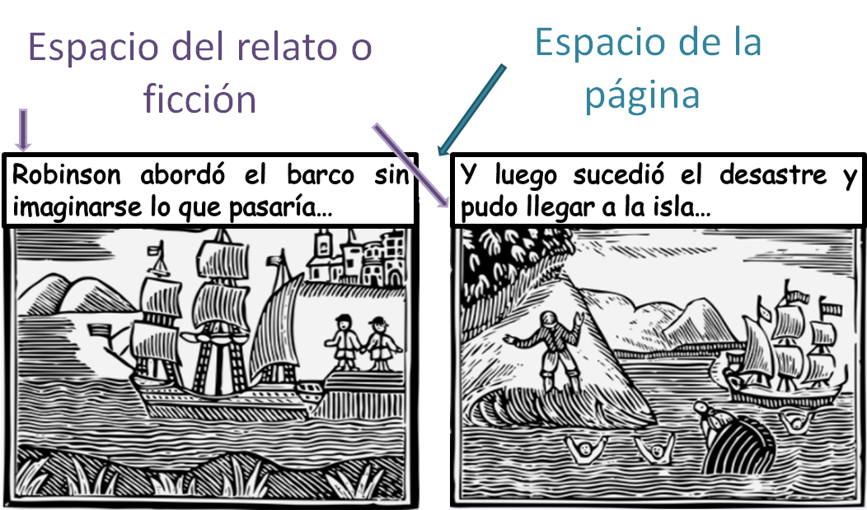

Espacio del relato o ficción: son las viñetas en las que se desarrolla un aspecto de la historieta. Este espacio puede ser representado por un dibujo realista, rico en detalles, o bien apenas esbozándolo o en planos de color.

Espacio de la página: también llamado “calle” y que separa a las viñetas. Posee una importancia fundamental en la determinación del tiempo de lectura, pues representa las secciones de la historia que se narra a partir de las viñetas, las cuales enhebrarán la trama de principio a fin.

En estos dos ejemplos se pueden ver dos viñetas: en la primera Robinson Crusoe toma el barco, y en la segunda se observa el naufragio y que él ha llegado a la isla, pero solamente él. La narración original pertenece a la novela llamada como el personaje y escrita por Daniel Defoe.

Ya conoces la definición de espacio dentro de la historieta, pero ¿cómo seleccionar los espacios que se deben incorporar en la historieta?

Primero debes elegir la narración, pensar en qué espacios suceden las situaciones más importantes para la trama, qué aspectos se tomarán de esos espacios que reflejen la intención, es decir, que apoyen a la narración y que no se tengan que explicar.

El espacio físico tiene que enfatizar de algún modo la situación de lo que se cuenta. Esto se consigue incidiendo en la acción, o bien, contrastando con ella. Por ejemplo, si se está narrando la soledad en la que se encuentra Crusoe, el espacio tiene que reflejar esa soledad.

Reflexiona en lo siguiente:

¿Cómo dibujarías un espacio que ayudara a representar esa soledad?

Crusoe pasa varios años en solitario en una isla antes de conocer a su amigo Viernes (a quien salva de unos caníbales). Pero antes de eso, se encuentra en un momento de soledad muy dura para él, ¿cómo reflejarías ese momento?

Observa la siguiente imagen:

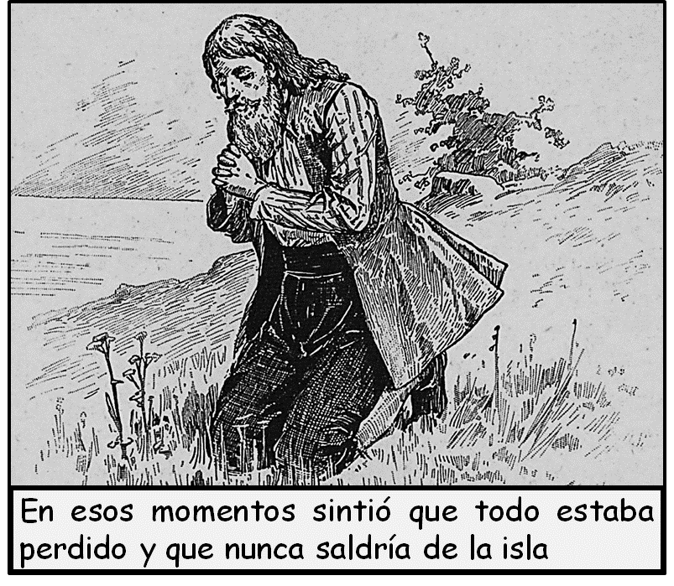

Ahora, continúa con el cuento de Blancanieves y observa la adaptación que realizó el alumno César.

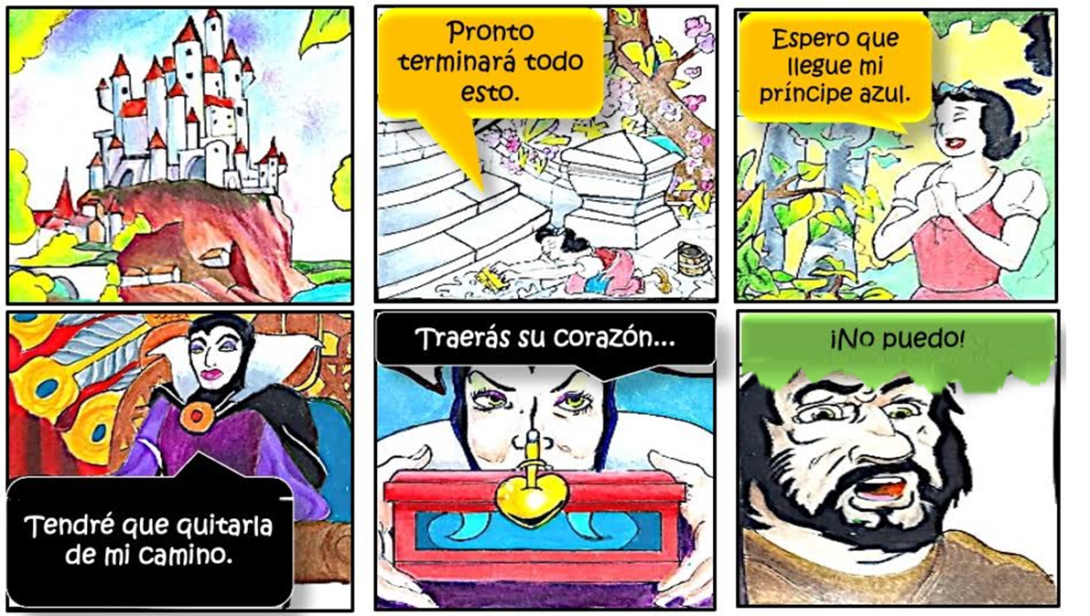

Como puedes observar, el alumno leyó y entendió el cuento, luego seleccionó los lugares que aparecerían en un extracto de la narración, y enfatizó la situación de lo que se cuenta.

Esta narración del cuento transformada en historieta se conforma por 6 viñetas y sus espacios. Recuerda que el espacio es el lugar físico; los espacios seleccionados fueron 2, el primero dentro del castillo y el segundo en el jardín.

Sin embargo, no siempre los espacios son explícitos en las historietas, observa los siguientes ejemplos.

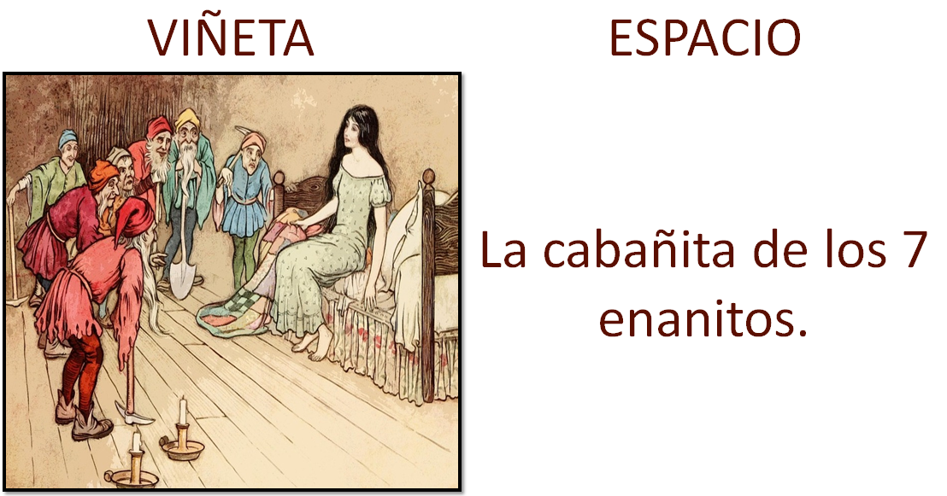

Esta escena representa cuando Blancanieves conoce a los enanitos, el espacio donde se desarrolla es la cabañita.

Ahora observa la siguiente imagen que pertenece a otro fragmento del cuento.

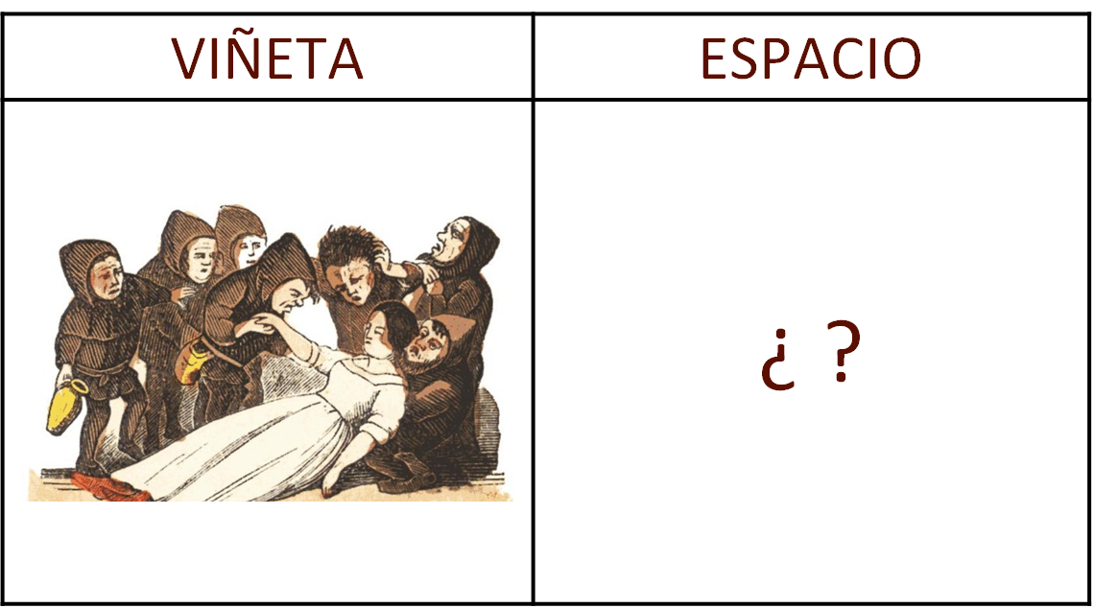

¿Cuál será el espacio donde se desarrolla?

El primer paso para ubicar la narración en un espacio es entender el cuento, y éste lo conoces muy bien. Es claro que el lugar físico, cuando Blancanieves muerde la manzana envenenada y cae, es el “bosque”.

En los ejemplos de las historietas que se mostraron, te puedes dar cuenta de que se pueden utilizar tanto dibujos realistas como caricaturescos para representar a los personajes, sus acciones y los espacios donde se desarrolla la historia.

La historieta puede servir como un recurso didáctico, se puede hacer una historieta que ayude a los niños a lavarse los dientes, por ejemplo.

Los espacios ayudan a comunicar aspectos con diferentes temáticas e intereses, cada viñeta de una historieta es como un escenario, el uso de los colores y las sombras pueden reforzar la escena y, al mismo tiempo, comprender el espacio que se proporciona para entender la trama.

Has finalizado la sesión. No olvides que repasar tus apuntes sobre la sesión puede ayudarte a afinar mejor tus conocimientos.

Recuerda que el lugar donde se desarrolla la historia se le conoce como “espacio”, el cual aporta: contexto, atmósferas y ambientes.

El espacio también puede generar contraste, porque quizá el personaje es infeliz o trae algo obscuro en el alma, pero los espacios son felices, brillantes o llenos de luz, eso dará algo qué pensar acerca de la personalidad del personaje.

Si deseas saber más del tema, puedes consultar tu libro de texto de segundo grado.

El reto de hoy:

A partir de lo revisado durante esta sesión, contesta las siguientes preguntas:

- Este espacio puede ser representado por un dibujo realista, rico en detalles o, bien, apenas esbozándolo.

  - Espacio del relato o ficcional
  - Espacio de la página
  - Espacio real

- Lugar seleccionado y reconstituido para ofrecernos un entorno en el que se realiza una narración determinada.

  - Espacio de la página
  - Espacio
  - Espacio ficcional

Finalmente, selecciona un cuento, novela u otro texto narrativo que te guste, y donde puedas identificar fácilmente el espacio. Así lograras la transformación de la narración a una historieta. ¡Y a dibujar!

¡Buen trabajo!

Gracias por tu esfuerzo.

Para saber más:
Lecturas

https://www.conaliteg.sep.gob.mx/

